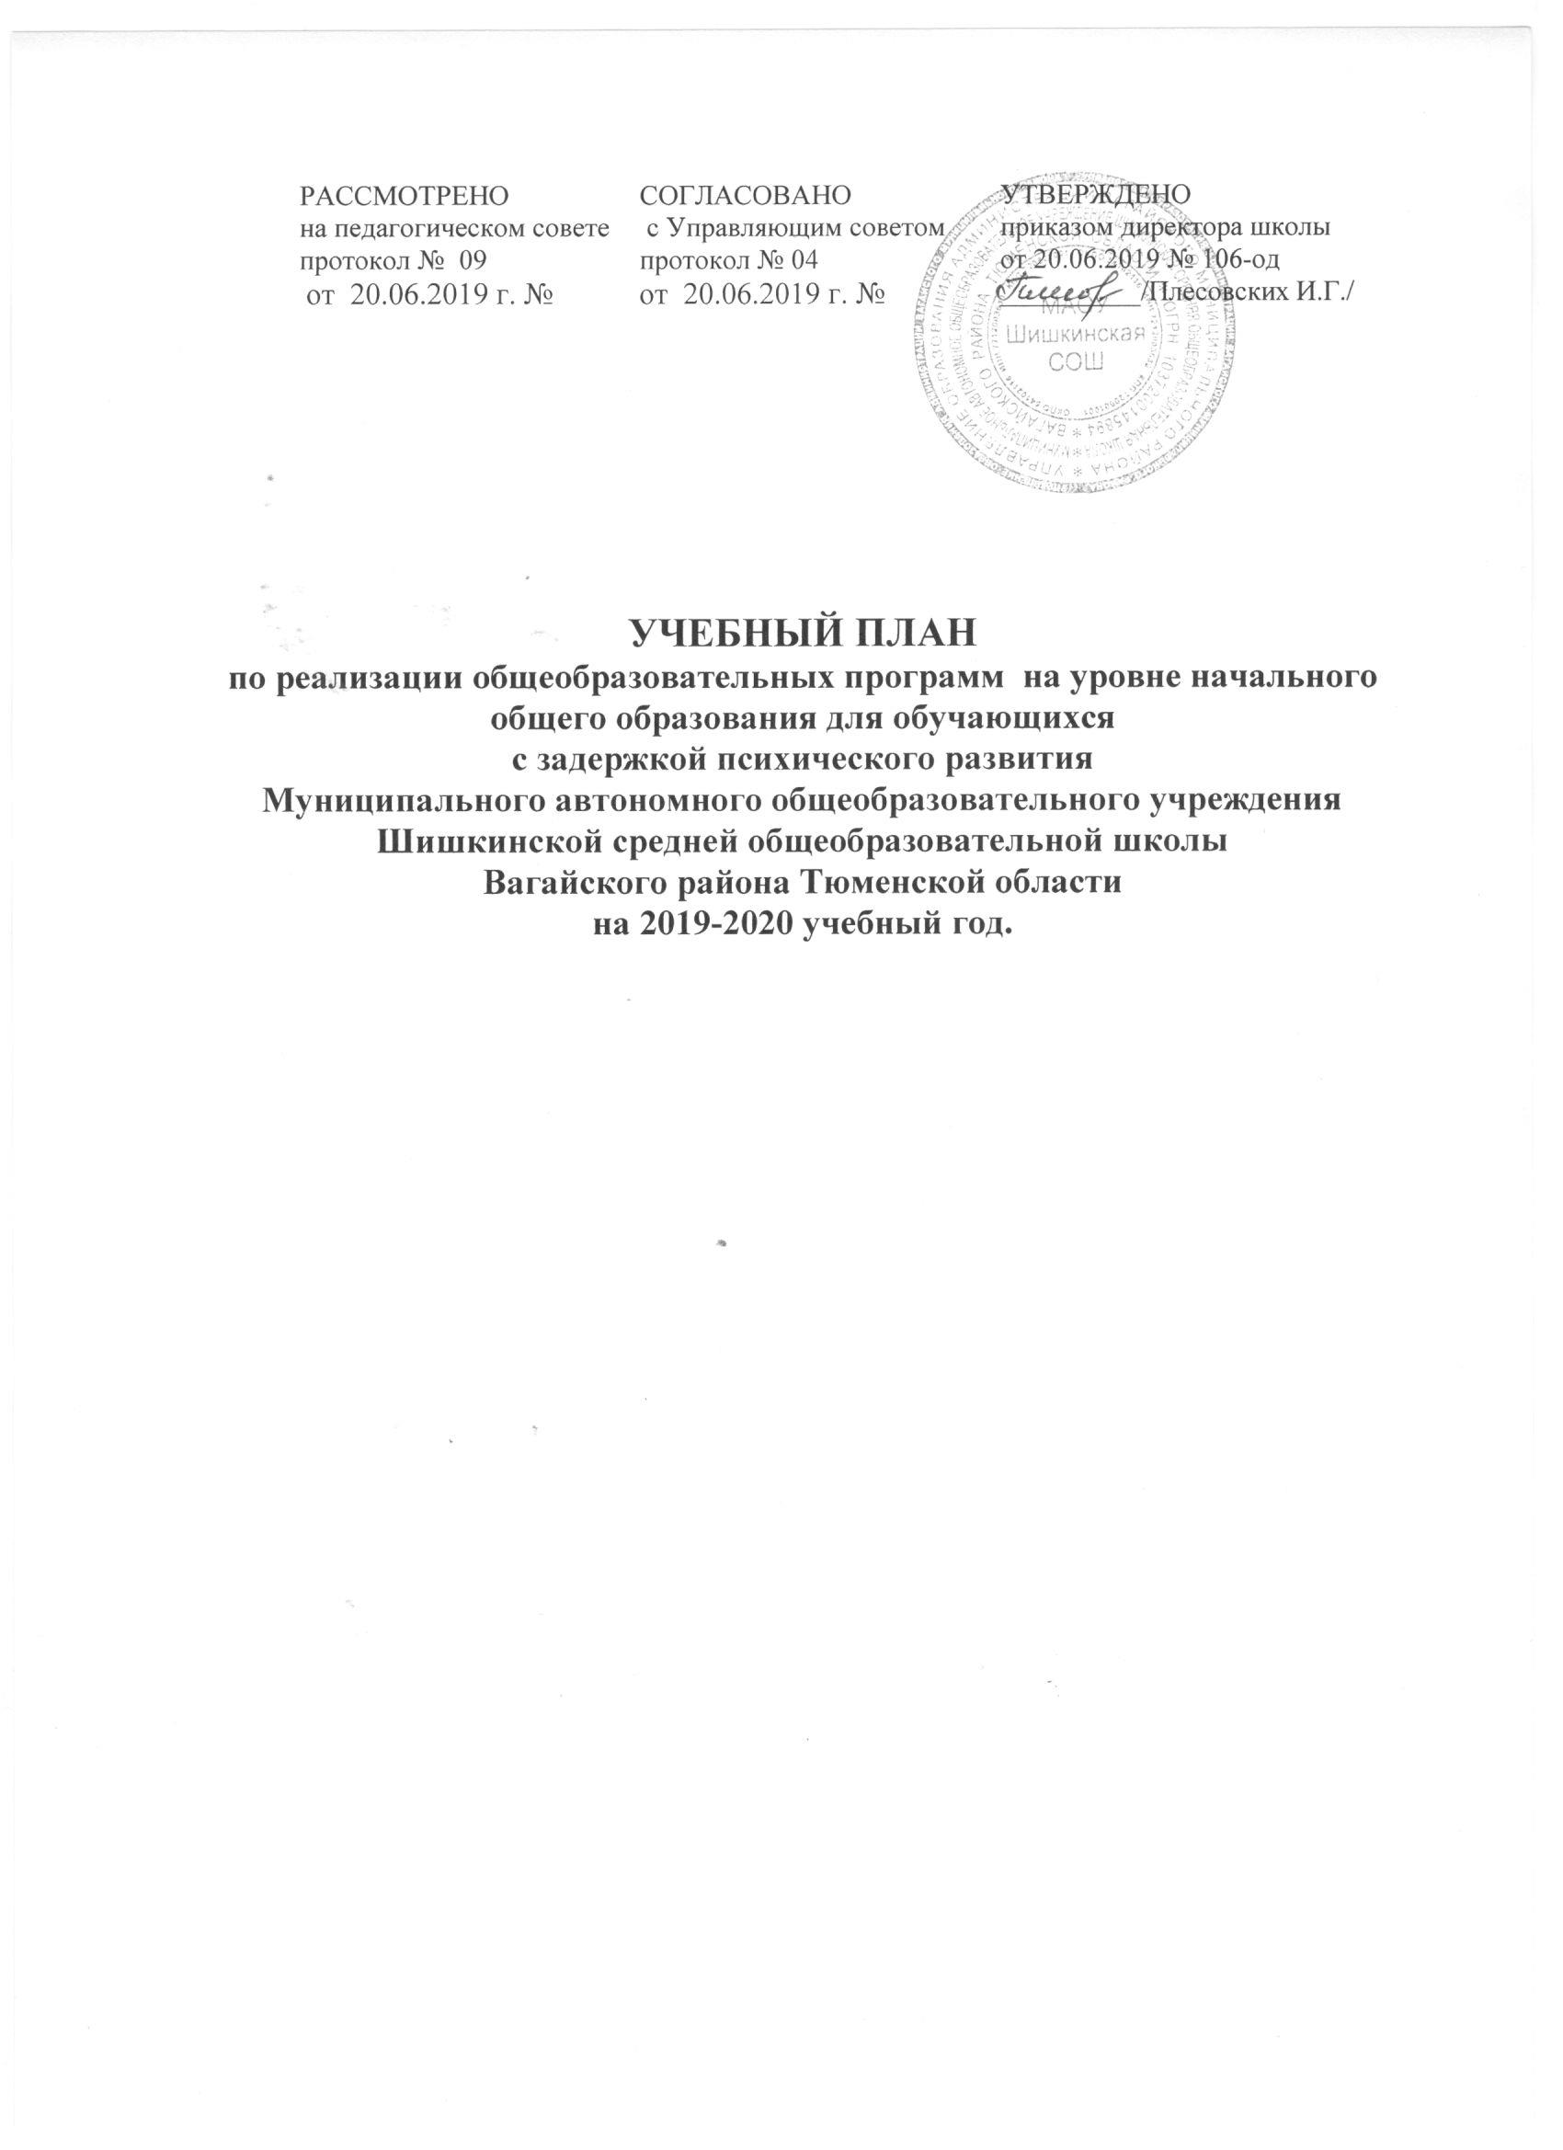

Пояснительная записка

Учебный план для обучающихся с ограниченными возможностями здоровья в классах коррекционной направленности разработан в соответствии с:

-Федеральным законом от 29 декабря 2012 года № 273-Ф3 «Об образовании в Российской Федерации» » (в редакции от 01.05.2019);

Указами Президента РФ и постановлениями Правительства Российской Федерации:
- Указом Президента РФ «О стратегии государственной национальной политики Российской Федерации на период до 2025 года» от 19 декабря 2012 года № 1666»;
-Приказ Министерства образования и науки Российской Федерации от 30 августа 2013 г. №1015 «Порядок организации и осуществления образовательной деятельности по основным общеобразовательным программам - образовательным программам начального общего, основного общего и среднего общего образования» (в редакции от 10.06.2019г);
-Приказ Министерства образования и науки Российской Федерации от 06. 10. 2009 №373 «Об утверждении и введении в действие федерального государственного образовательного стандарта начального общего образования» (с изменениями на 31. 12. 2015)
Приказы Минобрнауки России:
-от 15.12.2016 № 1598 «Об утверждении федерального государственного образовательного стандарта начального общего образования обучающихся с ограниченными возможностями здоровья»
-Приказ Министерства просвещения России от 28.12.2018 № 345 «О федеральном перечне учебников, рекомендуемых к использованию при реализации имеющих государственную аккредитацию образовательных программ начального общего, основного общего, среднего общего образования»;
- «Санитарно-эпидемиологические требования к условиям и организации обучения в общеобразовательных учреждениях», утвержденных постановлением Главного государственного санитарного врача Российской Федерации от 29.12.2010 № 189 (далее – СанПиН 2.4.2.2821-10) ред. от 24.11.2015;

Инструктивно-методическими письмами Министерства образования и науки Российской Федерации, Правительства Тюменской области:
- от 14.12.2015 №09-3564 «О внеурочной деятельности и реализации дополнительных общеобразовательных программ»;
-от 18. 08. 2017 №09-1672 «О направлении методических рекомендаций» (Методические рекомендации по уточнению понятия и содержания внеурочной деятельности в рамках реализации основных общеобразовательных программ, в том числе в части проектной деятельности);
- от 25.05.2015 №08-761 «Об изучении предметных областей: «Основы религиозных культур и светской этики» и «Основы духовно-нравственной культуры народов России»;
- методическими рекомендациями по формированию учебных планов общеобразовательных учреждений Тюменской области (письма ДОН от 14.05.2014 №3437, от 19.05.2015 №3259, от 15.05.2016 №2955, от 05.02.2017 №3824);

Обучающиеся получают образование на уровне начального общего по адаптированной программе на уровне начального общего образования для обучающихся
с задержкой психического развития: 3класс (Птицкая СОШ)- 2 обучающихся.
Начальное общее образование направлено на формирование личности обучающегося, развитие его индивидуальных способностей, положительной мотивации и умений в учебной деятельности (овладение чтением, письмом, счетом, основными навыками учебной деятельности, элементами теоретического мышления, простейшими навыками самоконтроля, культурой поведения и речи, основами личной гигиены и здорового образа жизни).
Контингент обучающихся с задержкой психического развития интегрирован в условия образовательного учреждения общего типа, реализация всех предметов коррекционной подготовки во второй половине дня может быть затруднена, поэтому объем часов обязательной части базисного учебного плана включен в сетку часов, рассчитываемых как максимально допустимая недельная нагрузка, за исключением индивидуальных и групповых коррекционных занятий.
Учебный план в соответствии с Федеральным государственным стандартом начального общего образования предусматривает 4-летний срок освоения образовательных программ начального образования для 1х-4х классов. Продолжительность учебного года на уровне начального общего образования составляет 34 недели. Продолжительность каникул в течение учебного года составляет не менее 30 календарных дней, летом — не менее 8 недель Родители (законные представители) ознакомлены с условиями обучения по федеральному государственному образовательному стандарту начального общего образования.
Продолжительность урока в классах регламентируется п.10.10. санитарных правил: во 2-9 классах – продолжительность урока не должна превышать 45 минут.
В процессе урока обязательной является динамическая пауза, которую составляют 2 минуты физических упражнений на снятие мышечной усталости и коррекции осанки, и 1 минута на снятие усталости глаз.
Учебный план составлен с учетом основных задач:
- сформировать основы функциональной грамотности и основные умения и навыки учения и общения;
- скорригировать отставание в развитии обучающихся, ликвидируя пробелы в знаниях и представлениях об окружающем мире, и преодолеть недостатки, возникшие в результате нарушенного развития, включая недостатки мыслительной деятельности, речи, моторики, пространственной ориентировки, регуляции поведения и др.
Все обучение имеет коррекционно-развивающий характер.
Индивидуально-групповые коррекционные занятия дополняют коррекционно-развивающую работу, будучи направленными на преодоление некоторых специфических трудностей и недостатков, характерных для отдельных обучающихся.
Домашние задания даются обучающимся с учетом возможности их выполнения в следующих пределах: во 2х-3х классах – до 1,5 часов, в 4х-5х классах – до 2 часов, (СанПиН 2.4.2.2821-10, п.10.30).
Учебный план состоит из двух частей
- обязательной части
- части, формируемой участниками образовательных отношений (коррекционно-развивающей области), включающей внеурочную деятельность.
Обязательная часть составляет 80%, а часть, формируемая участниками образовательных отношений - 20% от общего объема. Соотношение сохранено за счет интегрирования содержания предметов части, формируемой участниками образовательных отношений в предметные области обязательной части учебного плана.
Обязательная часть учебного плана определяет состав учебных предметов обязательных предметных областей и учебное время, отводимое на их изучение по классам (годам) обучения. Обязательные предметные области учебного плана и основные задачи реализации содержания предметных областей соответствуют ФГОС НОО.

Предметная область «Русский язык и литературное чтение» представлена учебными предметами «Русский язык» (5 часов в неделю ), «Литературное чтение» (4 часа в неделю). Предметная область «Иностранный язык» представлена учебным предметом «Английский язык» (1 час в неделю). Предметная область «Математика и информатика» представлена учебным предметом «Математика», который изучается в 1-4-х классах в объѐме 4 часа в неделю. В связи с тем, что обязательная часть учебного плана не предусматривает изучение «Информатики» как самостоятельного учебного предмета, формирование ИКТ -компетентности учащихся на уровне начального общего образования обеспечивается за счѐт реализации всех учебных предметов учебного плана, а освоение практики работы на компьютере предусмотрено в рамках изучения учебного модуля учебного предмета «Технология». Предметная область «Обществознание и естествознание» представлена учебным предметом «Окружающий мир» (2 часа в неделю). «Окружающий мир» является интегрированным. В его содержание дополнительно введены развивающие модули и разделы социально-гуманитарной направленности, а также элементы безопасности жизнедеятельности.
. Предметная область «Искусство» представлена учебными предметами «Изобразительное искусство» и «Музыка» (по 1 часу в неделю). Предметная область «Технология» представлена учебным предметом «Технология» (1 час в неделю).
Предметная область «Физическая культура» представлена учебным предметом «Физическая культура» (3 часа в неделю).

Коррекционно-развивающие занятия выбраны с учетом психофизических особенностей и особых образовательных потребностей обучающихся с ЗПР на основе рекомендаций ПМПК. Коррекционно-развивающая работа направлена на обеспечение развития эмоционально-личностной сферы и коррекцию ее недостатков; познавательной деятельности и целенаправленное формирование высших психических функций; формирование произвольной регуляции деятельности и поведения; коррекцию нарушений устной и письменной речи, психолого-педагогическую поддержку в освоении адаптированной основной образовательной программы начального общего образования.
Часть учебного плана, направленная на обязательные коррекционно-развивающих занятий по выбору курсы:
- «Речь и общение» в объеме 1 часа в неделю, способствующий социализации обучающихся и отработке практических навыков письменной и устной речи;
- «Математика» детей в объеме 2 часа в неделю, способствует развитию произвольного внимание, мышление, зрительное восприятие, моторики;
- курс «Самопознание» для психологических занятий с целью осмысления личностью собственных психических и физических особенностей, воспитания целеустремленности и настойчивости в достижении поставленной цели, в объеме 1 часа в неделю.
В рамках коррекционной подготовки в целях коррекции отклонений в развитии психомоторной и речемоторной деятельности, укрепления здоровья обучающихся введен курс "Ритмика", который дополняет предмет физическая .Одновременно предмет «Ритмика» способствует развитию умения слушать музыку, выполнять под музыку различные движения, в том числе и танцевальные, с речевым сопровождением или пением. Развивает координацию движений, чувство ритма, темпа, корригирует пространственную ориентировку.
-«Социально-бытовая адаптация» предполагает освоение обучаемой системы жизненно необходимых практических навыков и умений, обеспечивающих адекватное проживание в обществе.

В целях успешного продвижения в общем развитии обучающихся, коррекции недостатков их психического развития, а также ликвидации имеющихся или предупреждения возможных пробелов в знаниях планируются коррекционные групповые и индивидуальные занятия. На обязательные индивидуальные и групповые коррекционные занятия на одного обучающегося или группу обучающихся отводится 15 - 25 минут учебного времени в соответствии с рекомендациями учебного плана для обучающихся с ОВЗ.
Учебный план начального общего образования для классов с обучающимися с ОВЗ составлен с учетом решения двух основных задач:
1) сформировать основы функциональной грамотности и основные умения и навыки учения и общения, дать обучающимся начальные представления об отечественной и мировой культуре; 2) как можно полнее осуществить коррекцию отставания в развитии обучающихся, ликвидируя пробелы в знаниях и представлениях об окружающем мире, характерные для этих обучающихся, и преодолеть недостатки, возникшие в результате нарушенного развития, включая недостатки мыслительной деятельности, речи, моторики, пространственной ориентировки, регуляции поведения и др.

План внеурочной деятельности
Внеурочная деятельность на базе ОУ реализуется в соответствии с требованиями Стандарта и заполняется целевыми прогулками, экскурсиями, физкультурными мероприятиями, развивающими играми через системы неаудиторной занятости, дополнительного образования. В соответствии с требованиями Стандарта внеурочная деятельность планируется в объеме 10 часов в неделю по пяти направлениям развития личности: спортивно-оздоровительное, общекультурное, общеинтеллектуальное, социальное, духовно-нравственное направление. Внеурочная деятельность состоит из коррекционно-развивающих курсов(6 часов) и курсов внеурочной деятельности (4 часа).

Школа предоставляет обучающимся возможность выбора занятий, направленных на их развитие. Содержание занятий, предусмотренных в рамках внеурочной деятельности, формируется с учетом пожеланий обучающихся и их родителей (законных представителей) и реализуется посредством различных форм организации, таких, как экскурсии, кружки, секции, круглые столы, конференции, диспуты, конкурсы, соревнования, поисковые и научные исследования, общественно полезные практики, социальное проектирование и т. д. При организации внеурочной деятельности обучающихся могут быть использованы возможности учреждений дополнительного образования, культуры, спорта и других организаций. Продолжение внеурочной деятельности ведется и в период каникул. Чередование учебной и внеурочной деятельности происходит в рамках реализации основной образовательной программы начального общего образования. Время, отведенное на внеурочную деятельность, не учитывается при определении максимально допустимой недельной нагрузки обучающихся.

Комплектование классов на 2019-2020 учебный год
Наименование школы | Класс | Количество обучающихся
Птицкая СОШ, филиал МАОУ Шишкинская СОШ | 3 | 2
Итого |  | 2

Недельный учебный план
по реализации общеобразовательных программ на уровне начального общего образования для обучающихся с задержкой психического развития
по ФГОС (Федеральным государственным образовательным стандартам)
Предметные области | Учебные предметы | Количество часов в неделю/год
 |  | 3 класс
Обязательная часть
Русский язык и литературное чтение | Русский язык | 5/170
 | Литературное чтение | 4/136
Иностранный язык | Иностранный язык (английский язык) | 1/34
Математика и информатика | Математика | 4/136
Обществознание и естествознание | Окружающий мир | 2/68
Искусство | Музыка  Изобразительное искусство | 1/34  1/34
Физическая культура | Физическая культура | 3/102
Технология | Технология | 1/34
Итого: объѐм аудиторной нагрузки при 5-дневной учебной неделе |  | 22/748
Часть, формируемая участниками образовательных отношений
Коррекционно-развивающая область (коррекционные занятия): | Речь и общение  Математика  Самопознание  Ритмика  Социально-бытовая адаптация | 1  2  1  1  1
Итого: |  | 6
Максимально допустимая аудиторная нагрузка (при 5-дневной учебной неделе) |  | 28/918
Внеурочная деятельность
Духовно-нравственное Социальное  Общекультурное  Общеинтеллектуальное | Родное слово  Сделаем вместе  Сюрприз  Знайка | 1  1  1  1
Итого: |  | 4

Промежуточная аттестация учащихся проводится в форме итогового контроля 1 раз в год на основании годовых оценок по всем предметам учебного плана.

